Nama : Wisnundari Dyah Ayu Lestari

Batch : 41

No. hp : 082124578458

Email : windadyahayu2gmail.com

—-----------

**Tugas Day 8 - Bugs Reporting**

1. Coba temukan minimal 5 bugs di dalam platform<https://kasirdemo.belajarqa.com/> kemudian tuliskan bug reportnya  
   Bug report dapat dituliskan di Google Docs
2. Tanggal dalam fitur pembelian dan penjualan pada website kasirAja invalid
3. invoice tidak menyertakan bulan yang sesuai. Invoice tidak automatis input sesuai tanggal dan bulan pembelian
4. pada saat input stok di fitur produk, angka 0 tidak hilang
5. ketika akun terdaftar dan login, lalu login kembali beberapa fitur menghilang
6. pelanggan tidak bisa dihapus setelah diubah profilnya
7. jumlah pada fitur penjualan tidak dapat dihapus menggunakan backspace atau delete melainkan harus di select
8. grafik sale dan purchase tidak muncul dan menyatakan invalid date
9. input tanggal pembelian bisa lebih dari tanggal sekarang

| **Bug Title**  **Bug ID**  **Area Path**  **Build Number**  **Severity**  **Priority**  **Assigned to**  **Reported By**  **Reported On**  **Device**  **Browser**  **Description** | **:** Tanggal dalam fitur pembelian dan penjualan pada website kasirAja invalid  **:** B-01  **:** main menu > penjualan  **:** Commit Number 8f12c020eda0d6171d800144364ba3fb1070598a  **:** HIGH  **:** HIGH  **:** Aji Kamaludin  **:** Wisnundari Dyah Ayu Lestari  **:** 4 Januari 2023  **:** Asus Zenbook UX430Unr  **:** Mozilla Firefox  **:** Tanggal dalam fitur pembelian dan penjualan pada website kasirAja invalid |
| --- | --- |
| **Steps to Reproduce:**   1. Daftar akun toko baru 2. Login menggunakan akun yang telah terdaftar 3. menambahkan produk yang akan dijual dan dibeli 4. klik pembelian pada menu 5. klik tambah 6. isi produk yang akan dibeli, tanggal, no.invoice dan catatan 7. nomor invoice tidak otomatis menyesuaikan tanggal dan bulan pembelian 8. klik simpan 9. klik pembelian pada menu 10. pembelian tersimpan namun tanggal invalid.   **Expected Result:** otomatis menyesuaikan tanggal dan bulan pembelian dan tanggal pembelian muncul  contoh: memilih tanggal 9, namun invoice tidak otomatis menyesuaikan tanggal yang dipilih | |

| **Bug Title**  **Bug ID**  **Area Path**  **Build Number**  **Severity**  **Priority**  **Assigned to**  **Reported By**  **Reported On**  **Device**  **Browser**  **Description** | **:** invoice tidak menyertakan bulan yang sesuai. Invoice tidak automatis input sesuai tanggal dan bulan pembelian  **:** B-08  **:** main menu > pembelian  **:** Commit Number 8f12c020eda0d6171d800144364ba3fb1070598a  **:** HIGH  **:** HIGH  **:** Aji Kamaludin  **:** Wisnundari Dyah Ayu Lestari  **:** 4 Januari 2023  **:** Asus Zenbook UX430Unr  **:** Mozilla Firefox  **:** Tanggal dalam fitur pembelian dan penjualan pada website kasirAja invalid dan invoice tidak menyertakan bulan yang sesuai |
| --- | --- |
| **Steps to Reproduce:**   1. Daftar akun toko baru 2. Login menggunakan akun yang telah terdaftar 3. menambahkan produk yang akan dijual dan dibeli 4. klik pembelian pada menu 5. klik tambah 6. isi produk yang akan dibeli, tanggal, no.invoice dan catatan 7. nomor invoice tidak otomatis menyesuaikan tanggal dan bulan pembelian 8. klik simpan 9. klik pembelian pada menu 10. pembelian tersimpan namun tanggal invalid.   **Expected Result:** invoice otomatis menyesuaikan tanggal dan bulan pembelian dan tanggal pembelian muncul | |

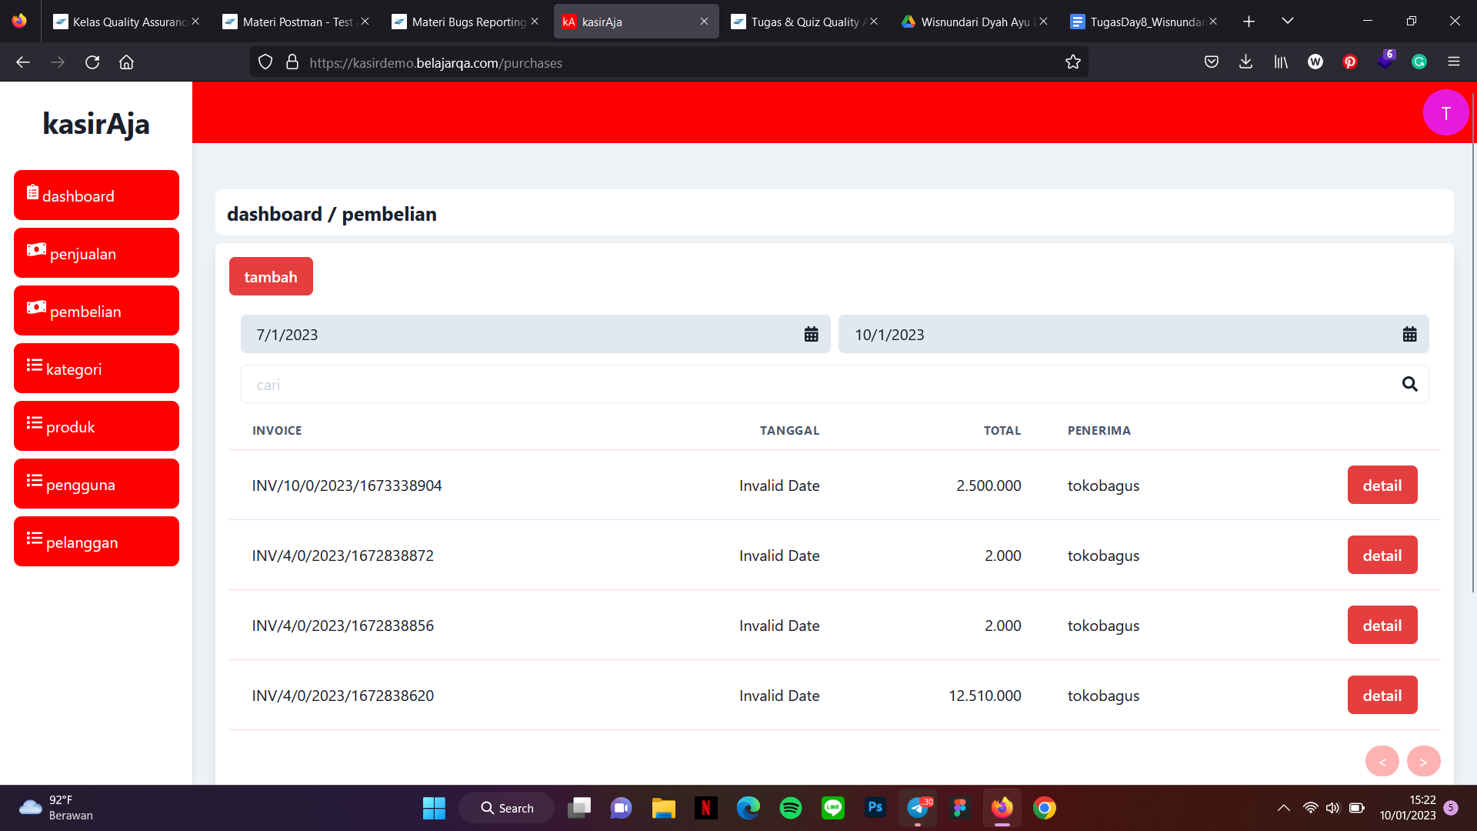

| **Bug Title**  **Bug ID**  **Area Path**  **Build Number**  **Severity**  **Priority**  **Assigned to**  **Reported By**  **Reported On**  **Device**  **Browser**  **Description** | **:** pada saat input stok di fitur produk, angka 0 tidak hilang  **:** B-02  **:** main menu > produk  **:** Commit Number 8f12c020eda0d6171d800144364ba3fb1070598a  **:** medium  **:** medium  **:** Aji Kamaludin  **:** Wisnundari Dyah Ayu Lestari  **:** 4 Januari 2023  **:** Asus Zenbook UX430Unr  **:** Mozilla Firefox  **:** field stok pada produk tidak otomatis kosong. membuat penjual salah input stok produk |
| --- | --- |
| **Steps to Reproduce:**   1. Daftar akun toko baru 2. Login menggunakan akun yang telah terdaftar 3. menambahkan produk yang akan dijual dan dibeli dengan cara klik di menu produk 4. klik tambah 5. isi kode, nama, deskripsi, harga beli, harga jual, stok dan kategori 6. pada saat klik stok, field tidak otomatis kosong melainkan angka 0   **Expected Result:** field stok pada produk tidak otomatis kosong. membuat penjual salah input stok produk | |

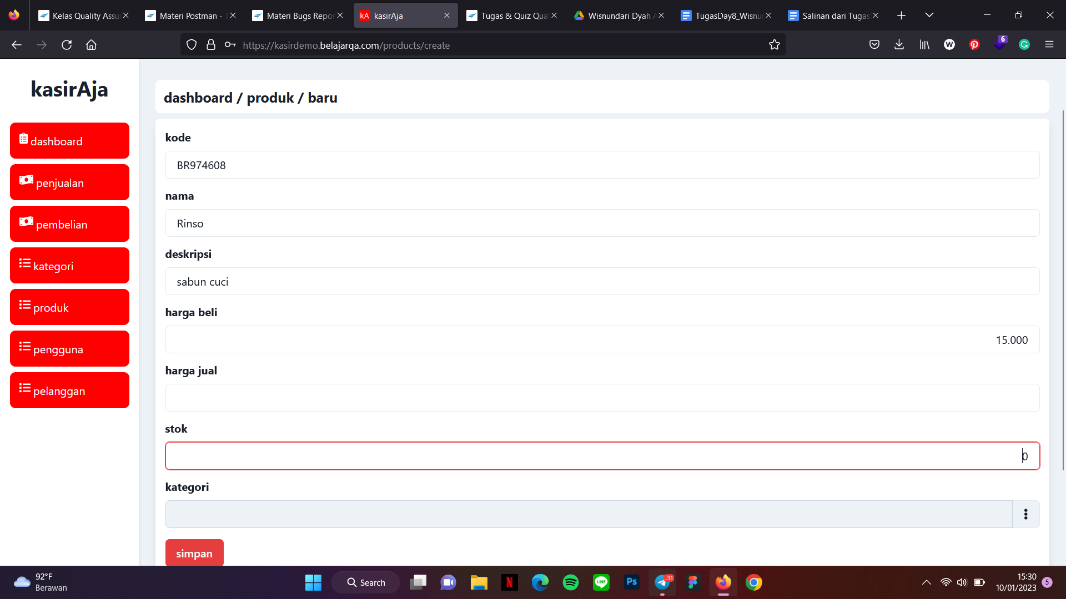

| **Bug Title**  **Bug ID**  **Area Path**  **Build Number**  **Severity**  **Priority**  **Assigned to**  **Reported By**  **Reported On**  **Device**  **Browser**  **Description** | **:** jumlah pada fitur penjualan tidak dapat dihapus menggunakan backspace atau delete melainkan harus di select  **:** B-05  **:** main menu > penjualan  **:** Commit Number 8f12c020eda0d6171d800144364ba3fb1070598a  **:** medium  **:** medium  **:** Aji Kamaludin  **:** Wisnundari Dyah Ayu Lestari  **:** 4 Januari 2023  **:** Asus Zenbook UX430Unr  **:** Mozilla Firefox  **:** jumlah pada fitur penjualan tidak dapat dihapus menggunakan backspace atau delete melainkan harus di select, tidak semua pengguna bisa menggunakan select |
| --- | --- |
| **Steps to Reproduce:**   1. klik fitur penjualan pada menu 2. klik tambah 3. isi tanggal, pelanggan, no. invoice, diskon dan catatan 4. pilih produk yang akan dijual 5. hapus pada input jumlah menggunakan backspace atau delete   **Expected Result:** dapat langsung menghapus inputan jumlah tanpa harus di select atau langsung mengunakan tombol backspace atau delete pada keyboard | |

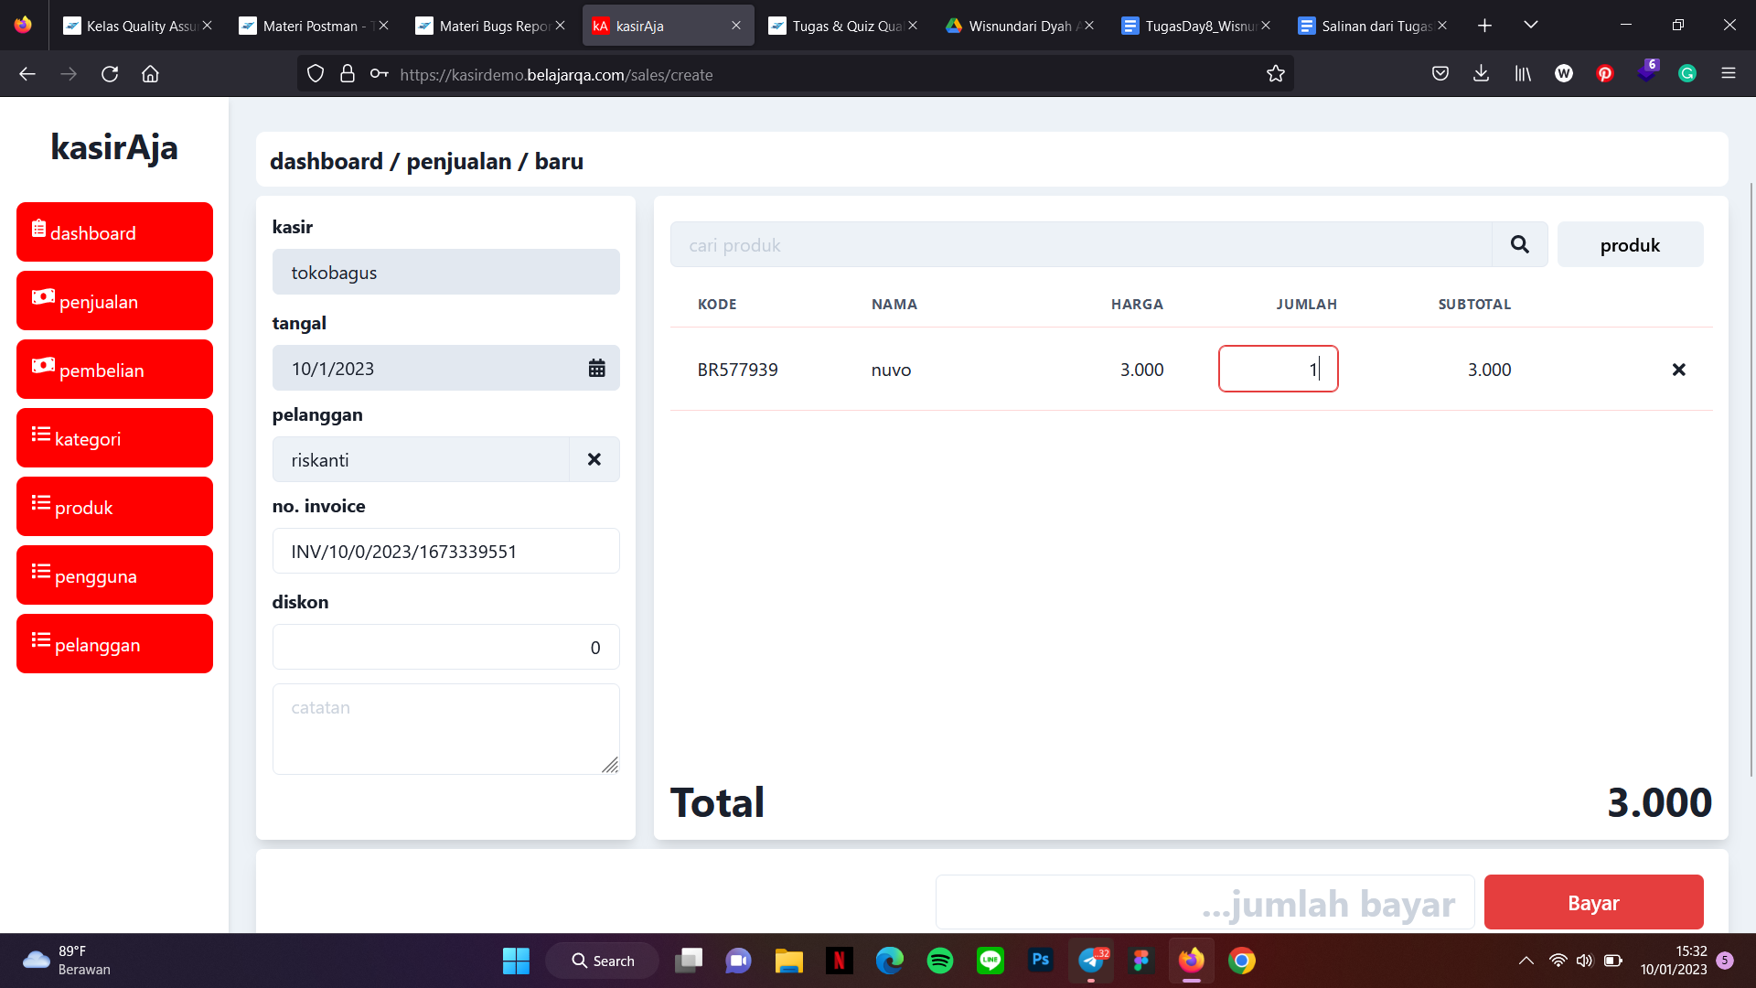

| **Bug Title**  **Bug ID**  **Area Path**  **Build Number**  **Severity**  **Priority**  **Assigned to**  **Reported By**  **Reported On**  **Device**  **Browser**  **Description** | **:** grafik sale dan purchase tidak muncul dan menyatakan invalid date  **:** B-06  **:** dashboard  **:** Commit Number 8f12c020eda0d6171d800144364ba3fb1070598a  **:** HIGH  **:** HIGH  **:** Aji Kamaludin  **:** Wisnundari Dyah Ayu Lestari  **:** 4 Januari 2023  **:** Asus Zenbook UX430Unr  **:** Mozilla Firefox  **:** grafik sale dan purchase tidak muncul dan menyatakan invalid date |
| --- | --- |
| **Steps to Reproduce:**   1. input data-data produk 2. input data-data pembelian 3. input data-data penjualan 4. klik dashboard 5. grafik sale dan purchase tidak muncul dan menyatakan invalid date   **Expected Result:** grafik sale dan purchase menampilkan grafik dan menampilkan data-data tanggal | |

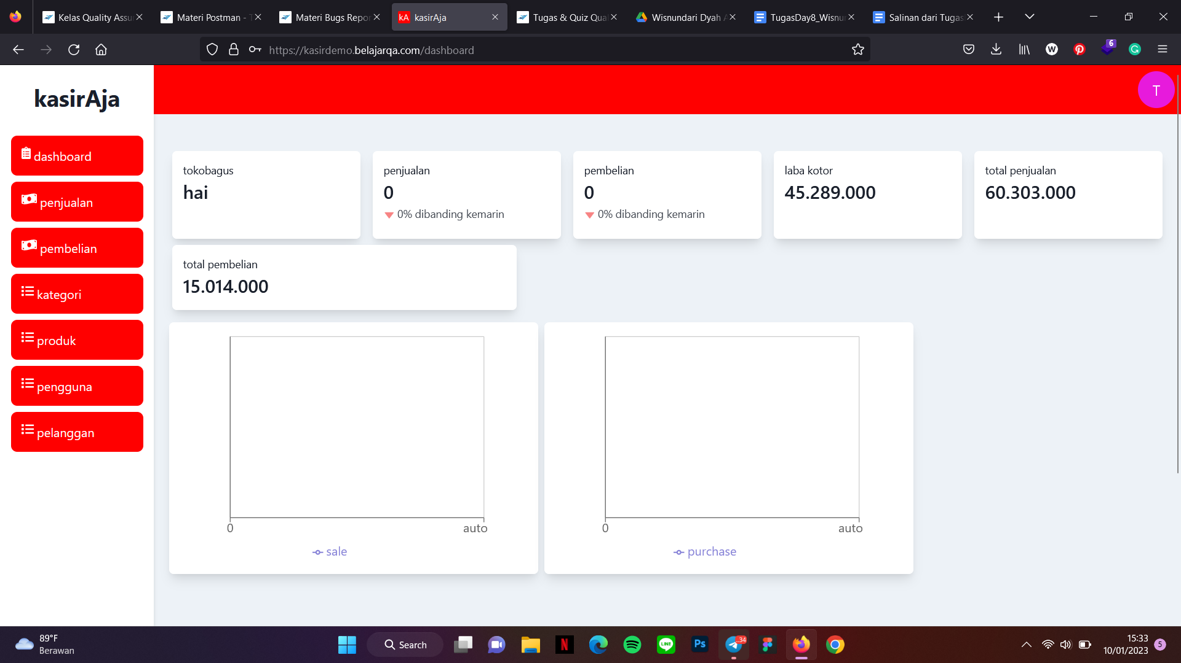

| **Bug Title**  **Bug ID**  **Area Path**  **Build Number**  **Severity**  **Priority**  **Assigned to**  **Reported By**  **Reported On**  **Device**  **Browser**  **Description** | **:** input tanggal pembelian bisa lebih dari tanggal sekarang  **:** B-07  **:** main menu > pembelian  **:** Commit Number 8f12c020eda0d6171d800144364ba3fb1070598a  **:** HIGH  **:** HIGH  **:** Aji Kamaludin  **:** Wisnundari Dyah Ayu Lestari  **:** 4 Januari 2023  **:** Asus Zenbook UX430Unr  **:** Mozilla Firefox  **:** input tanggal pembelian bisa lebih dari tanggal sekarang. tanggal sekarang 4/01/2023, tanggal pada pembelian bisa memilih sampai tanggal 12/01/2023 |
| --- | --- |
| **Steps to Reproduce:**   1. klik pembelian pada menu 2. klik tambah 3. isi produk, no. invoice dan catatan 4. isi tanggal   **Expected Result:** tanggal setelah hari ini tidak dapat diinput | |



    
    
   